湖南省企业职业技能等级认定
工作规程（试行）

第一章 总则
第一条 根据《人力资源社会保障部关于改革完善技能人才评价制度的意见》（人社部发〔2019〕90号）、《湖南省委办公厅 湖南省人民政府办公厅印发〈关于分类推进人才评价机制改革的实施方案〉的通知》（湘办发〔2018〕28号）、《人力资源社会保障部职建司关于印发〈职业技能等级认定工作规程（试行）〉的通知》（人社职司便函〔2020〕17号）等规定，为发挥企业在技能人才培养、评价方面的主体作用，推进技能强省战略，结合本省实际，制定本规程。
第二条 本规程所指的企业是指纳入国务院国有资产监督管理委员会央企名录中的中央在湘企业、在湖南省行政区域内登记企业以及拥有技能岗位的其他用人单位。
第三条 本规程所指的职业技能等级认定，是指经人力资源社会保障部门备案公布的企业，按照国家职业技能标准或行业企业评价规范，对本企业职工（含劳务派遣、劳务外包等各类用工人员，下同）职业技能水平进行考核评价的活动。
第四条 企业职业技能等级认定工作要坚持职业标准与生产岗位实际要求相衔接、能力考核与工作业绩评定相关联、评价认
定与企业认可相结合、认定结果与使用待遇相挂钩。
第五条 省人力资源社会保障部门负责职业技能等级认定政策制定、备案管理、规范开发和统一编码管理等工作；负责指导各级人力资源社会保障部门开展企业职业技能等级认定试点管理工作；对在湖南省开展职业技能等级认定的企业进行指导、管理和监督等工作。
市州人力资源社会保障部门指导所属县（市、区）人力资源社会保障部门开展认定工作，按属地管理原则对市州辖区内开展职业技能等级认定的企业进行指导、管理和监督等工作。

第二章 认定主体资格和备案程序
第六条 开展职业技能等级认定的企业，应当具备以下条件：
（一）合法经营，依法纳税，信用良好，规范管理，具有独立法人资格。
（二）已建立技能人才培养、评价、使用、待遇衔接机制，具有完善的人力资源管理制度和切实可行的激励约束机制。
（三）拟开展评价的职业（工种）技能含量较高，且与本单位主营业务直接相关，有较丰富的考核评价经验，在职业领域内具有广泛的影响力。
（四）坚持把社会效益放在首位，不以人才评价为营利目的，能为职业技能等级认定工作提供稳定的经费保障。
（五）具有完善的管理运行制度和专门负责职业技能等级认定的内设机构，具有与认定职业（工种）相适应的专职工作人员，并拥有一支稳定的专家队伍和考评人员、质量督导人员及配套的题库资源。
（六）具有与认定职业（工种）相适应的场地、设施设备、 工具耗材等硬件设施（含视频监控设备）。
（七）自愿接受人力资源社会保障部门监督。
第七条 人力资源社会保障部门应按“自愿申报、择优遴选、合理布局”的原则确定职业技能等级认定企业。
第八条 企业职业技能等级认定备案的程序：
（一）申请备案。企业向人力资源社会保障部门提交《湖南省企业职业技能等级认定备案申报表》（附件1）及相关材料（附件2），由法人代表签字承诺材料的真实性。
（二）受理备案。市州人力资源社会保障局职业技能鉴定中心（以下简称市州鉴定中心）受理辖区内的省属企业以及市县所属企业提交的备案申请。市州鉴定中心对企业申报材料收集、整理、汇总和审核，确认材料符合要求的签署意见，在10个工作日内报省人力资源和社会保障厅职业技能鉴定中心（以下简称省鉴定中心）进行复审。
省鉴定中心受理中央企业驻湘分支机构的备案申请以及市州申报的企业，进行整理确认申报资料是否符合要求，对材料不全或者不符合备案要求的，于10个工作日内一次性告知申请单位需要补充的全部材料内容。
（三）技术评估。省鉴定中心组织专家，根据具体情况，通过听取报告、文件审核、技术抽查、访谈咨询、质询答辩和现场考察等方式，对企业是否具备开展职业技能等级认定工作的资质进行技术评估，并提出专家意见。
（四）向部报备。拟备案的企业登录“湖南省职业技能等级认定监管系统”填报相关数据，由省鉴定中心审核后报人力资源社会保障部职业技能鉴定中心进行网上备案。
（五）备案确认。省鉴定中心根据专家意见，以书面形式确认资格，下达备案号，在湖南省人力资源和社会保障厅门户网站向社会公布，并向企业出具备案回执。
经备案的企业及职业（工种）范围目录有效期为3年，动态调整，定期向社会公布。职业技能等级认定工作有序开展，未出现违法违规情况的，有效期满自动延期。

第三章 认定对象和依据
第九条 符合条件的企业可面向本企业职工对经备案的职业（工种）自主开展职业技能等级认定。认定的职业（工种）应与职工本人实际岗位需要一致。
第十条 企业职业技能等级认定的评价职业（工种）为现行《中华人民共和国职业分类大典》中收录的技能类职业（工种），以及后续经人力资源社会保障部发布或备案的技能类职业（工种）。行业企业评价规范可参照中央企业执行的行业企业评价规范执行，也可由本省行业协会和企业参照《国家职业技能标准技术规程（2018版）》编制开发，经省鉴定中心组织专家评审，报人力资源社会保障部职业技能鉴定中心备案后公布实施，原则上不重复开发。
第十一条 技能等级根据国家职业技能标准分为五级，由低到高分别是：初级工（五级）、中级工（四级）、高级工（三级）、技师（二级）、高级技师（一级）。对设有高级技师的职业（工种），可在其上增设特级技师和首席技师，在初级工之下补设学徒工。准入类职业资格不纳入职业技能等级认定范围。企业职工初次参加本企业评价考核，可根据国家职业技能标准或行业企业评价规范规定的条件直接申报相应等级。
学徒工的转正定级考核，由企业自主开展；特级技师评聘工作由省人力资源社会保障部门指导企业制定实施方案，对评审标准、程序、办法和配套措施等作出具体规定，企业按照制定方案、组织评审、公示核准、任职聘用等程序组织实施；首席技师原则上从特级技师中产生，由省人力资源社会保障部门指导企业实施，采取基层推荐、行业或行政主管部门评审、公示核准、企业聘任等程序进行。
第四章 认定内容和方式
第十二条 企业职业技能等级认定评价内容主要包括：
（一）职业道德。重点考核申请人员遵守国家法律法规和企业规章以及本人职业素养、创新进取、爱岗敬业、工匠专注等方面情况。
（二）工作能力。重点考核申请人员执行操作规程、解决生产问题和完成工作任务等方面的实际工作能力。
（三）工作业绩。重点考核申请人员的岗位工作绩效和生产服务结果，突出创新成果和实际贡献。
第十三条 企业可根据生产实际和人员情况，采取理论考试、实操考核、业绩评价、专家评审等多种考评结合的方式，对不同类型、不同情况的技能人才采取不同方式进行评价。
（一）考核鉴定。采用理论知识考试、操作技能考核和综合评审等方式组织评价，考核内容注重与企业生产实际结合。
（二）业绩考核。依据工作表现开展考评，通过制作产品、技术攻关、完成任务、连续安全生产无事故等体现出来的职业素养、操作水平、解决问题能力等情况进行考核评价。

第五章 认定程序
第十四条 企业职业技能等级认定按以下程序组织实施：
（一）制定实施方案。已备案的企业开展认定工作应提前30日将具体认定的批次计划，按管理权限分别上报省或市州鉴定中心备案，认定计划具体内容应包括职业（工种）、技能等级、认定对象、时间地点、考评员安排和内部督导员安排等考务情况，并同步在“湖南省职业技能等级认定监管系统”录入相关批次计划信息。属地市州监管的企业开展技师、高级技师等级认定计划的应由属地市州鉴定中心备案后报省鉴定中心。
（二）组织实施认定。
1.组织报名。企业严格按照国家职业技能标准，对申报对象进行资格条件审查，将符合报名条件的人员信息录入“湖南省职业技能等级认定监管系统”。
2.考务组织。企业根据工作方案和有关工作要求，组织实施职业技能等级认定工作，应配备工作人员、监考人员和考评人员，工作人员负责考务管理工作，监考人员负责理论考场考试秩序，考评人员负责按评价标准对考试对象的操作技能考核进行评判。内部质量督导员对认定过程实施全程监督，各级鉴定中心可根据企业报备的认定批次计划组织抽查和督导。
3.题库管理。企业开展职业技能等级认定使用的试题，由企业根据国家职业技能标准结合生产需要自行组织专家命题、审题、报所属地鉴定中心备案后建立题库。命题、审题、试卷印制、保管、传输、交接和使用应严格遵守保密规定。
4.实施考评。职业技能等级认定考评工作由考评员承担，考评员应是取得考评员证的专业人员。认定高级及以下等级的考评员须具备相关职业高级（三级）及以上职业资格（职业技能等级）证或中级及以上专业技术职称；认定技师以上等级的高级考评员须具备本职业或相关专业副高级专业技术（及以上）或高级技师职业资格（职业技能等级），主要职责是对考评对象理论知识考试、操作技能考核或综合评审评分。
5.质量督导。质量督导分为内部督导和外部督导。内部督导是企业选聘的符合条件的相关人员，负责对企业实施的认定工作进行质量督导。外部督导是人力资源社会保障部门根据实际工作需要选聘的相关人员，对企业实施的认定工作独立的进行质量督导。外部督导人员由省鉴定中心统一组织培训后颁发督导员证书。企业要建立完善内部督导员队伍，每次督导结束后，内、外部质量督导员须书面填写质量督导表。
（三）结果公示。认定结果在企业内部予以公示，公示期不少于7个工作日。实施职业技能等级认定的企业，应妥善保管认定工作全过程资料，纸质材料保管不少于3年，电子材料不少于5年，确保评价过程和结果可追溯、可倒查。
（四）证书报备。认定结束后，企业填写《职业技能等级证书数据合规审核表》（附件3）和《职业技能等级证书数据表》（附件4）报属地市州鉴定中心，各市州鉴定中心按月将表格上报省鉴定中心备案存档。企业根据《关于进一步规范职业技能等级证书样式及有关工作的通知》（人社鉴发〔2021〕1号）提供的职业技能等级证书参考样式要求（附件5），对经规范认定的合格人员制作颁发职业技能等级证书，由省人力资源社会保障部门确认证书信息后，与人力资源社会保障部全国联网查询系统对接，免费向社会提供证书查询服务。
第十五条 企业开展职业技能等级认定原则上不得组织异地认定。央企驻湘分支机构如确属需要由上级单位统一组织认定的，须向省鉴定中心提出书面备案，提供上级单位相关文件依据，经批准后方可进行。

第六章 服务与监管
第十六条 人力资源社会保障部门依托技能人才评价信息服务平台，向社会提供备案企业和职业技能等级证书有关信息查询服务，内容包括企业名称、备案期限、认定职业（工种）及等级范围、国家职业技能标准及评价范围、职业技能等级证书有关信息等。
第十七条 各级人力资源社会保障部门要做好职业技能等级认定管理人员、考评人员、督导人员和专家队伍建设规划，指导企业做好人员培训，加强规范管理，提供技术支持和指导。
第十八条 各级人力资源社会保障部门要建立健全监管数据库和抽查检查事项清单，按“谁备案、谁编码、谁监管”的原则，通过随机抽查、定期检查、专项督查等手段，对企业开展职业技能等级认定工作进行全程质量督导，加强事前指导和事中事后监管；对企业职工投诉和媒体报道反映的问题及时调查核实处理。
第十九条 备案企业独立开展职业技能等级认定工作，并按照“谁认定、谁发证、谁负责”的原则承担主体责任。不得超范围和对象开展职业技能等级认定工作，不得将认定权限授权或委托、转让给其他机构。
第二十条 备案企业要在认定场地安装视频监控摄像装置并及时连接（部分涉密单位除外），确保画面清晰、现场全覆盖。影像资料保存在职业技能等级认定单位，确保认定有依据备查、责任可追溯到人。
第二十一条 备案企业应主动接受人力资源社会保障部门监管，对降低标准、将认定权限授权或委托、转让给其他机构开展认定、超备案职业（工种）范围开展认定、违规开展认定等现象的单位，责令限期整改，再次发现类似情况的，人力资源社会保障部门取消企业职业技能等级认定备案号；对连续2年未开展职业技能等级认定工作的企业，取消其技能等级认定备案号。
第二十二条 职业技能等级证书持有人同国家职业资格证书持有人享受同等的职业培训、就业创业、技能人才等政策待遇，纳入人才统计、表彰等范围。
第二十三条 人力资源社会保障部门及其工作人员要严格遵守工作纪律、廉洁纪律，认真履行监管职责。对严重影响考试公平公正和财政补贴资金安全的行为，按照国家有关规定追究相应责任。

- 附则
第二十四条 本规程自2022年6月30日起实行，有效期2年。

附件：1.湖南省企业职业技能等级认定备案申报表
2.职业技能等级认定备案申请材料要求
3.职业技能等级证书数据合规审核表
4.职业技能等级证书数据表
5.职业技能等级证书参考样式
附件1

湖南省企业职业技能等级认定备案申报表

备案机构（全称） 机构法人代表 地址 电话

申报日期： 年 月 日

一、申请单位基本信息
单位名称
详细地址
注册登记机构
统一社会信用
代码
联系人 |  |  | 职务
办公电话 |  |  | 手机
电子邮箱
规章制度文件（另附）
二、申请开展评价的职业（工种）
序号 | 职业名称 |  | 职业编码 | 工种名称 | 等级 | 认定依据  （职业标准情况）
1
2
．．．．．．
注：1.职业编码采用现行《中华人民共和国职业分类大典》中的技能类职业（工种）职业对应的编码；
2.职业下设工种的，原则上需填报工种，工种名称以《中华人民共和国职业分类大典》（2015年版）和最新颁布的国家职业技能标准中所列为准；职业下没有工种的，工种栏为空；
3.级别用阿拉伯数字表示，级别之间用“、”分隔，如“5、4、3”，以最新颁布的国家职业技能标准中设置的级别为准；
4.一个工种一行记录，相同职业和职业编码不需要进行单元格合并操作。

三、企业工作范围及具备的组织优势、职业优势等
四、场地设备等情况（权属证明材料另附）
（一）场地情况
（二）设施设备情况（权属证明材料另附）
序号 | 名称 | 品牌 | 规格I型号 | 数量 | 所有权归属
1
2
3
4
．．．．．．
（三）计算机考务管理及视频监控设备配置情况

五、人员情况（技术技能水平证明复印件另附）
（一）专（兼）职工作人员情况
序号 | 姓名 | 身份证号 | 职务／职称 |  | 学历 |  | 主要工作职责
1
2
3
. . . . . .
（二）专家情况
序号 | 姓名 | 身份证号 |  | 所在单位 |  | 职务／职称技能等级 |  | 学历 | 专业方向
1
2
3
．．．．．．
（三）考评人员情况
序号 | 姓名 | 身份证号 |  | 所在单位 |  | 职务／职称技能等级 |  | 学历 | 考评职业领域
1
2
. . . . . .

申请单位承诺 | 本单位承诺所填报的内容和所附材料真实、准确、有效，并能够满足职业技能等级认定实施要求，承担不实承诺的法律责任。  单位（盖章） 年 月 日
市州职业技能鉴定中心意见 | （盖章） 年 月 日
省职业技能鉴定  中心意见 | （盖章） 年 月 日
附件2

职业技能等级认定备案申请材料要求

提供以下材料时，建议依照顺序整理并装订成一本：
一、《湖南省企业职业技能等级认定备案申报表》（附件1）
二、法人登记证书复印件
三、《职业技能等级认定试点工作实施方案》
（一）企业信息介绍、职业技能等级认定职业（工种）清单等。
（二）试点工作机构情况（领导组或工作组成员及资历、主要业绩及荣誉）。
（三）工作范围（包括认定对象范围、认定职业等级范围）。
（四）主要工作内容。
（五）质量管控措施（认定考务实施方案、各环节管控措施等）。
四、职业技能等级认定基础材料
（一）认定职业（工种）的最新国家职业技能标准清单。
（二）认定职业（工种）的题库或卷库情况清单及试题样卷。
（三）专家、考评和督导人员技术技能水平相关材料（花名册、资质材料、聘书等）。
（四）职业技能等级认定工作的规章制度和岗位职责汇编。
（五）信息化管理系统、场地、设施设备（含视频监控设备）情况清单。
（六）信用报告（信用中国官网出具）。
附件3

职业技能等级证书数据合规审核表

上传单位（盖章）：
上传文件名：
序号 | 职业名称 | 工种名称 | 等级 | 数量
填报人： 联系电话： 上报日期：
附件4
职业技能等级证书数据表
姓名 | 证件类型 | 证件号码 | 所在单位 | 职业名称 | 工种名称 | 职业技能等级 | 证书编号 | 发证日期 | 评价机构 | 发证机构
****** | 居民身份证 | ****** | ****** | ****** | ****** | ****** | ****** | ****** | ****** | ******
证件类型为：201=居民身份证；227=中国护照；210=港澳居民来往内地通行证；237=港澳居民居住证；213=台湾居民来往大陆通行证；238=台湾居民居住证；
208=外国护照；233=外国人永久居留身份证；239=《中华人民共和国外国人工作许可证》（A类）、240=《中华人民共和国外国人工作许可证》（B类）、
241=《中华人民共和国外国人工作许可证》（C类）、299=其他个人证件
职业技能等级为：1=一级或高级技师；2=二级或技师；3=三级或高级工；4=四级或中级工；5=五级或初级工
发证日期为：YYYY-MM-DD格式

附件5
职业技能等级证书参考样式（一）
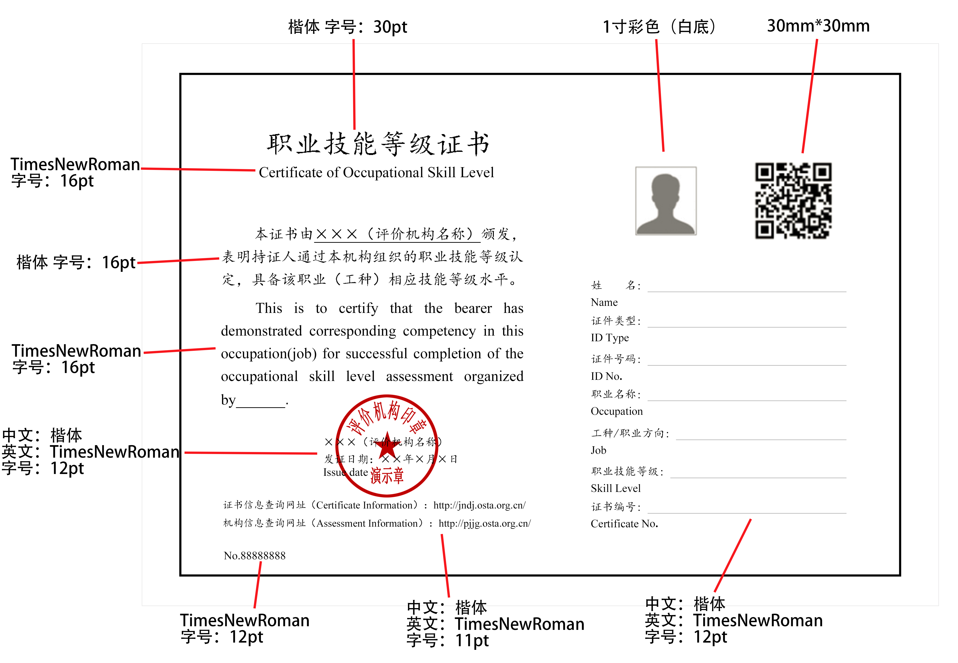
职业技能等级证书参考样式（二）
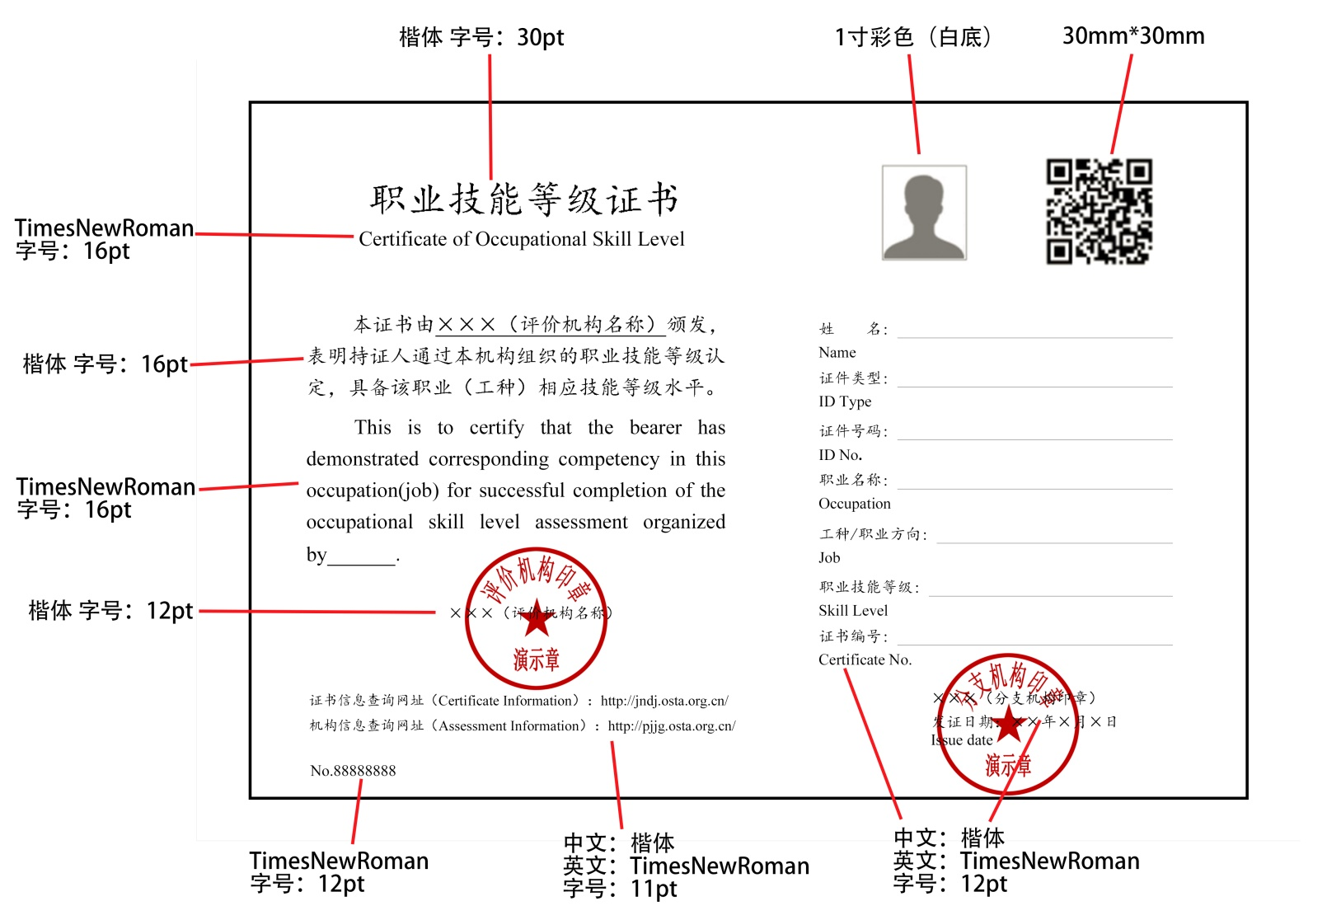

湖南省技工院校职业技能等级认定
工作规程（试行）

第一章 总则
第一条 根据《人力资源社会保障部关于改革完善技能人才评价制度的意见》（人社部发〔2019〕90号）、《湖南省委办公厅 湖南省人民政府办公厅印发〈关于分类推进人才评价机制改革的实施方案〉的通知》（湘办发〔2018〕28号）、《人力资源社会保障部职建司关于印发〈职业技能等级认定工作规程（试行）〉的通知》（人社职司便函〔2020〕17号）等规定，为发挥技工院校在技能人才培养、评价方面的主体作用，推进技能强省战略，结合本省实际，制定本规程。
第二条 本规程所指的技工院校是指全省区域内正常办学且开展过职业技能鉴定工作的技工院校，面向本校在籍学生开展职业技能等级认定；参与技工院校人才培养，与技工院校有企校合作协议，且已完成合作培养专业（工种）培养计划的企业，面向合作院校在籍学生开展职业技能等级认定，适用本规程。符合条件的高等院校、职业院校自愿申报职业技能等级认定的，参照本规程执行。
第三条 本规程所指的职业技能等级认定，是指经人力资源社会保障部门备案公布的技工院校（含符合条件的企业，下同），按照国家职业技能标准，对本校在籍学生进行职业技能水平考核评价的活动。
第四条 省人力资源社会保障部门负责职业技能等级认定政策制定、备案管理、规范开发和统一编码管理等工作；负责指导市州人力资源社会保障部门开展技工院校职业技能等级认定试点管理工作；对在湖南省开展职业技能等级认定的技工院校进行指导、管理和监督等工作。
市州人力资源社会保障部门指导所属县（市、区）人力资源社会保障部门开展认定工作，按属地管理原则对市州辖区内开展职业技能等级认定的技工院校进行指导、管理和监督等工作。

第二章 认定主体资格和备案程序
第五条 技工院校开展职业技能等级认定应具备的条件。
（一）符合以下条件的技工院校，可申请开展本校在籍学生职业技能等级认定。
1.在湖南省行政区域内依法批准设立并完成法人登记注册，管理规范，社会信用良好，近三年连续招生。
2.开展认定的职业（工种）应与技工院校已开设的专业相对应。
3.设有专门负责职业技能等级认定工作的内部机构，配备与认定工作相适应的专职工作人员、考评人员、质量督导人员及配套的题库资源。
4.具有与所认定职业（工种）及其等级相适应的考核场地、
设施设备（含视频监控设备）。
5.具有完善的职业技能等级认定工作制度和质量管控措施，认定活动不以营利为目的。
6.自愿接受人力资源社会保障部门监督。
（二）符合以下条件的企业，可申请开展合作技工院校学生职业技能等级认定服务。
1.经人力资源社会保障部门备案已开展技能人才自主评价的企业。
2.参与技工院校人才培养，与技工院校有企校合作协议，已完成合作培养专业（工种）培养计划。
3.开展认定的职业（工种）已备案，且与学校专业直接相关，在本专业领域具有一定影响力。
第六条 技工院校职业技能等级认定备案的程序：
（一）申请备案。技工院校向人力资源社会保障部门提交《技工院校职业技能等级认定备案申报表》（附件1）及相关材料（附件2），由法人代表签字承诺材料的真实性。
（二）受理备案。市州人力资源社会保障局职业技能鉴定中心（以下简称市州鉴定中心）受理辖区内技工院校提交的备案申请，对申报材料收集、整理、汇总和审核，确认材料符合要求的签署意见，在10个工作日内报省人力资源和社会保障厅职业技能鉴定中心（以下简称省鉴定中心）进行复审。
省鉴定中心受理各市州统一汇总申报的技工院校备案申请，进行整理确认申报资料是否符合要求，对材料不全或者不符合备案要求的，于10个工作日内一次性告知申请单位需要补充的全部材料内容。
（三）技术评审。省鉴定中心组织专家采取资料核验、专家论证等方式，对省辖技工院校是否具备开展职业技能等级认定工作的资质进行书面评审，并提出专家意见。
（四）向部报备。拟备案的技工院校登录“湖南省职业技能等级认定监管系统”填报相关数据，由省鉴定中心审核后报人力资源社会保障部职业技能鉴定中心进行网上备案。
（五）备案确认。评审结果在湖南省人力资源和社会保障厅门户网站公示5个工作日。公示无异议的，以书面形式确认资格，下达备案号，在湖南省人力资源和社会保障厅门户网站向社会公布。
经备案的技工院校及职业（工种）范围目录有效期为3年，动态调整，定期向社会公布。职业技能等级认定工作有序开展，未出现违法违规情况的，有效期满自动延期。

第三章 认定对象和依据
第七条 符合条件的技工院校可面向在籍学生对经备案的职业（工种）自主开展职业技能等级认定。认定的职业（工种）应与学生所学专业相关。
第八条 技工院校职业技能等级认定的评价职业（工种）为现行《中华人民共和国职业分类大典》中收录的技能类职业（工种），以及后续经人力资源社会保障部发布或备案的技能类职业（工种）。
第九条 技能等级根据国家职业技能标准分为五级，由低到高分别是：初级工（五级）、中级工（四级）、高级工（三级）、技师（二级）、高级技师（一级）。技师学院可备案开展二级及以下职业技能等级认定，高级技工学校可备案开展三级及以下职业技能等级认定，技工学校可备案开展四级及以下职业技能等级认定。经省级人力资源社会保障部门同意，符合条件的高等院校、高职院校可参照技师学院、高级技工学校，中等职业学校参照技工学校执行。
技工院校开展职业技能等级认定，应以国家职业技能标准为依据，制订认定工作方案，明确职业技能等级认定对象、认定职业（工种）名称及等级、考核认定方式、考评员组成、考务管理等内容，按属地管理原则报市州鉴定中心备案后开展。

第四章 认定内容和方式
第十条 技工院校职业技能等级认定评价内容主要包括：
（一）职业能力。重点考核本职业相关必备的理论知识和操作技能，考核学生执行操作规程的实际能力。
（二）职业道德和工匠精神。重点考核学生遵守国家法律法规，崇尚诚信、正直进取、敬业专注、精益求精、创新务实、团结协助等情况。
第十一条 技工院校对学生开展职业技能等级认定，可综合运用理论知识考试、操作技能考核以及综合评审。理论知识考试以笔试、机考等方式为主，操作技能考核主要采用现场操作、模拟操作等方式进行，综合评审主要针对技师和高级技师，通常采取审阅申报材料、答辩等方式进行全面评议和审查。

第五章 认定程序
第十二条 技工院校职业技能等级认定按以下程序组织实施：
（一）制定实施方案。已备案的技工院校开展认定工作应提前30日将具体认定的批次计划，按管理权限上报省或市州鉴定中心备案，认定计划具体内容应包括职业（工种）、技能等级、认定对象、时间地点、考评员安排和内部督导员安排等考务情况，并同步在“湖南省职业技能等级认定监管系统”录入相关批次计划信息。属地市州监管的技工院校开展技师、高级技师等级认定计划的应由属地市州鉴定中心备案后报省鉴定中心。
（二）组织实施认定。
1.组织报名。技工院校严格按照国家职业技能标准，对申报对象进行资格条件审查，将符合报名条件的人员信息录入“湖南省职业技能等级认定监管系统”。
2.认定收费。突出技能人才评价工作公益性，经当地有关部门备案后，技工院校开展面向本校学生职业技能等级认定，收费标准可参考原职业技能鉴定收费标准（湘人社发〔2017〕105号）执行。
3.考务组织。技工院校根据工作方案和有关工作要求，组织实施职业技能等级认定工作，应配备工作人员、监考人员和考评人员，工作人员负责考务管理工作，监考人员负责理论考场考试秩序，考评人员负责按评价标准对考试对象的操作技能考核进行评判。内部质量督导员对认定过程实施全程监督，各级鉴定中心可根据技工院校报备的认定批次计划组织抽查和督导。
4.题库管理。技工院校开展职业技能等级认定使用的试题，由技工院校根据国家职业技能标准自行组织专家命题、审题、报所属地鉴定中心备案后建立题库。命题、审题、试卷印制、保管、传输、交接和使用应严格遵守保密规定。
5.实施考评。职业技能等级认定考评工作由考评员承担，考评员应是经过培训并考核合格，取得人力资源社会保障部门核发的考评员证的专业人员。认定高级及以下等级的考评员须具备相关职业高级（三级）及以上职业资格（职业技能等级）证或中级及以上专业技术职称；认定技师以上等级的高级考评员须具备本职业或相关专业副高级专业技术（及以上）或高级技师职业资格（职业技能等级），主要职责是对考评对象理论知识考试、操作技能考核或综合评审评分。
6.质量督导。质量督导分为内部督导和外部督导。内部督导是技工院校选聘的符合条件的相关人员，负责对技工院校实施的认定工作进行质量督导。外部督导是人力资源社会保障部门根据实际工作需要选聘的相关人员，对技工院校实施的认定工作独立的进行质量督导。外部督导人员由省鉴定中心统一组织培训后颁发督导员证书。技工院校要建立完善内部督导员队伍，每次督导结束后，内、外部质量督导员须书面填写质量督导表。
（三）结果公示。认定结果在技工院校内部予以公示，公示期不少于7个工作日。实施职业技能等级认定的技工院校，应妥善保管认定工作全过程资料，纸质材料保管不少于3年，电子材料不少于5年，确保评价过程和结果可追溯、可倒查。
（四）证书报备。认定结束后，技工院校填写《职业技能等级证书数据合规审核表》（附件3）和《职业技能等级证书数据表》（附件4）报属地市州鉴定中心，各市州鉴定中心按月将表格上报省鉴定中心备案存档。技工院校根据《关于进一步规范职业技能等级证书样式及有关工作的通知》（人社鉴发〔2021〕1号）提供的职业技能等级证书参考样式要求（附件5），对经规范认定的合格人员制作颁发职业技能等级证书，由省人力资源社会保障部门确认证书信息后，与人力资源社会保障部全国联网查询系统对接，免费向社会提供证书查询服务。

第六章 服务与监管
第十三条 人力资源社会保障部门依托技能人才评价信息服务平台，向社会提供备案技工院校和职业技能等级证书有关信息查询服务，内容包括技工院校名称、备案期限、认定职业（工种）及等级范围、国家职业技能标准及评价范围、职业技能等级证书有关信息等。
第十四条 各级人力资源社会保障部门要做好职业技能等级认定管理人员、考评人员、督导人员和专家队伍建设规划，指导技工院校做好人员培训，加强规范管理，提供技术支持和指导。
第十五条 各级人力资源社会保障部门要建立健全监管数据库和抽查检查事项清单，按“谁备案、谁编码、谁监管”的原则，通过随机抽查、定期检查、专项督查等手段，对技工院校学生开展职业技能等级认定工作进行全程质量督导，加强事前指导和事中事后监管；对技工院校学生投诉和媒体报道反映的问题及时调查核实处理。
第十六条 备案技工院校独立开展职业技能等级认定工作，并按照“谁认定、谁发证、谁负责”的原则承担主体责任。不得超范围和对象开展职业技能等级认定工作，不得将认定权限授权或委托、转让给其他机构。
第十七条 备案技工院校要在认定场地安装视频监控摄像装置并及时连接（部分涉密单位除外），确保画面清晰、现场全覆盖。影像资料保存在职业技能等级认定单位，确保认定有依据备查、责任可追溯到人。
第十八条 备案技工院校应主动接受人力资源社会保障部门监管，对降低标准、将认定权限授权或委托、转让给其他机构开展认定、超备案职业（工种）范围开展认定、违规开展认定等现象的单位，责令限期整改，再次发现类似情况的，人力资源社会保障部门取消技工院校职业技能等级认定备案号；对连续2年未开展职业技能等级认定工作的技工院校，取消其技能等级认定备案号。
第十九条 职业技能等级证书持有人同国家职业资格证书持有人享受同等的职业培训、就业创业、技能人才等政策待遇，纳入人才统计、表彰等范围。
第二十条 人力资源社会保障部门及其工作人员要严格遵守工作纪律、廉洁纪律，认真履行监管职责。对严重影响考试公平公正和财政补贴资金安全的行为，按照国家有关规定追究相应责任。

第七章 附则
第二十一条 本规程自2022年6月30日起实行，有效期2年。

附件：1.技工院校职业技能等级认定备案申报表
2.职业技能等级认定备案申请材料要求
3.职业技能等级证书数据合规审核表
4.职业技能等级证书数据表
5.职业技能等级证书参考样式

附件1
技工院校职业技能等级认定备案申报表

一、申请单位基本信息
名称
地址
注册登记机构
统一社会信用
代码
联系人 |  |  | 职务
座机 |  |  | 手机
电子邮箱
规章制度文件（另附）
二、申请开展评价的职业（工种）
序号 | 职业名称 |  | 职业编码 | 工种名称 | 等级 | 认定依据  （职业标准情况）
1
2
．．．．．．
注：1.职业编码采用现行《中华人民共和国职业分类大典》中的技能类职业（工种）职业对应的编码；
2.职业下设工种的，原则上需填报工种，工种名称以《中华人民共和国职业分类大典》（2015年版）和最新颁布的国家职业技能标准中所列为准；职业下没有工种的，工种栏为空；
3.级别用阿拉伯数字表示，级别之间用“、”分隔，如“5、4、3”，以最新颁布的国家职业技能标准中设置的级别为准；
4.一个工种一行记录，相同职业和职业编码不需要进行单元格合并操作。

三、院校主干专业范围及具备的组织优势、专业优势等
四、场地设备等情况（权属证明材料另附）
（一）场地情况
（二）设施设备情况（权属证明材料另附）
序号 | 名称 | 品牌 | 规格I型号 | 数量 | 所有权归属
1
2
3
4
．．．．．．
（三）考务管理及视频监控设备配置情况

五、人员情况（技术技能水平证明复印件另附）
（一）专职工作人员情况
序号 | 姓名 | 身份证号 | 职务／职称 |  | 学历 |  | 主要工作职责
1
2
3
. . . . . .
（二）专家情况
序号 | 姓名 | 身份证号 |  | 所在单位 |  | 职务／职称技能等级 |  | 学历 | 专业方向
1
2
3
．．．．．．
（三）考评人员情况
序号 | 姓名 | 身份证号 |  | 所在单位 |  | 职务／职称技能等级 |  | 学历 | 考评职业领域
1
2

申请单位承诺 | 本单位承诺所填报的内容和所附材料真实、准确、有效，并能够满足职业技能等级认定实施要求，承担不实承诺的法律责任。  单位（盖章） 年 月 日
市州职业技能鉴定中心意见 | （盖章） 年 月 日
省职业技能鉴定  中心意见 | （盖章） 年 月 日
附件2

职业技能等级认定备案申请材料要求

提供以下材料时，建议依照顺序整理并装订成一本：
一、《技工院校职业技能等级认定备案申请表》（附件1）
二、事业单位法人证书复印件，技工院校办学许可证和教育许可证复印件
三、《职业技能等级认定试点工作实施方案》
（一）申请试点单位基本情况：包括学校简介、专业设置、职业技能鉴定所（站）工作开展情况等。
（二）试点工作机构情况（领导小组或工作组）。
（三）工作范围（包括认定对象范围、认定职业等级范围）。
（四）主要工作内容。
（五）质量管控措施（认定考务实施方案、各环节管控措施等）。
四、职业技能等级认定基础材料（按各职业分类）
（一）认定职业（工种）的最新国家职业技能标准清单。
（二）认定职业（工种）的题库或卷库情况清单及试题样卷。
（三）专家、考评和督导人员技术技能水平相关材料（花名册、资质材料、聘书等）。
（四）职业技能等级认定工作的规章制度和岗位职责汇编。
（五）信息化管理系统、场地、设施设备（含视频监控设备）情况清单。
（六）信用报告（信用中国官网出具）。
附件3

职业技能等级证书数据合规审核表

上传单位（盖章）：
上传文件名：
序号 | 职业名称 | 工种名称 | 等级 | 数量
填报人： 联系电话： 上报日期：

附件4
职业技能等级证书数据表
姓名 | 证件类型 | 证件号码 | 所在单位 | 职业名称 | 工种名称 | 职业技能等级 | 证书编号 | 发证日期 | 评价机构 | 发证机构
****** | 居民身份证 | ****** | ****** | ****** | ****** | ****** | ****** | ****** | ****** | ******
证件类型为：201=居民身份证；227=中国护照；210=港澳居民来往内地通行证；237=港澳居民居住证；213=台湾居民来往大陆通行证；238=台湾居民居住证；
208=外国护照；233=外国人永久居留身份证；239=《中华人民共和国外国人工作许可证》（A类）、240=《中华人民共和国外国人工作许可证》（B类）、
241=《中华人民共和国外国人工作许可证》（C类）、299=其他个人证件
职业技能等级为：1=一级或高级技师；2=二级或技师；3=三级或高级工；4=四级或中级工；5=五级或初级工
发证日期为：YYYY-MM-DD格式

附件5
职业技能等级证书参考样式（一）

职业技能等级证书参考样式（二）

湖南省人力资源和社会保障厅办公室 2022年6月30日印发

